Unión Internacional de Telecomunicaciones
Oficina de Normalización de las Telecomunicaciones

Ginebra, 30 de mayo de 2018

Ref.: | Circular TSB 89  TSB Workshops/SP | – A las Administraciones de los Estados Miembros de la Unión;  – A los Miembros de Sector del UIT-T;  – A los Asociados del UIT-T;  – A las Instituciones Académicas de la UIT
Contacto: | Stefano Polidori
Tel.: | +41 22 730 5858
Fax: | +41 22 730 5853
Correo-e: | tsbevents@itu.int | Copia:  – A los Presidentes y Vicepresidentes de las Comisiones de Estudio del UIT-T;  – Al Director de la Oficina de Desarrollo de las Telecomunicaciones;  – Al Director de la Oficina de Radiocomunicaciones
Asunto: | Reunión del Foro Internacional sobre STI (STI-2018) y de la Colaboración sobre normas de comunicación aplicadas a los STI (CITS), Nanjing (China),  6-7 de septiembre de 2018
Muy Señora mía/Muy Señor mío:
Deseo informarle de que la Asociación de Industrias de STI (C-ITS) de China y la Unión Internacional de Telecomunicaciones (UIT) convocarán una reunión del Foro Internacional sobre sistemas de transporte inteligentes (STI-2018) – Cómo las comunicaciones cambiarán los vehículos y el transporte – de manera coordinada con la reunión de la Colaboración sobre normas de comunicación aplicadas a los STI (CITS), los días 6 y 7 de septiembre de 2018 en Nanjing (China).
Ambos eventos se celebrarán en:
Jiangning Exhibition Center, Nanjing
(Lake Home Hotel)
No. 1528 Shuanglong Ave, 211100 Jiangning, China

1 Antecedentes
Para lograr sistemas de transporte inteligentes (STI), la industria automovilística y la industria de las tecnologías de la información y la comunicación (TIC) siguen convergiendo. Sin lugar a dudas, ello producirá nuevas oportunidades de negocio y nuevos escenarios que beneficiarán a la industria, así como a los consumidores y a los organismos gubernamentales. Se espera que aumenten los nuevos enfoques para desarrollar tecnologías innovadoras que hagan posibles más sistemas de transporte inteligentes orientados a una mejor seguridad vial, una menor congestión del tráfico y mayor conectividad y movilidad para los residentes urbanos.
Pero ¿cómo pueden dos industrias tan diferentes encontrar vías de colaboración para que todos tengan acceso a los beneficios de la innovación de los vehículos conectados de manera segura?
En este panorama de los STI, la conducción automática está avanzando a la fase de comercialización. Las innovaciones que desembocarán en la aparición de vehículos sin conductor en la carretera se planifican en paralelo con innovaciones en el campo de la energía de los vehículos. La comunidad internacional está atenta a los desafíos medioambientales y busca reducir las emisiones para mitigar el cambio climático. Los futuros STI sólo pueden imaginarse con vehículos autónomos y ecológicos, que funcionen con combustibles alternativos y tecnologías automóviles avanzadas, orientados a mejorar la accesibilidad a la movilidad personal para las personas mayores y con discapacidad.

2 Foro Internacional sobre sistemas de transporte inteligente (STI-2018)
Del 6 al 7 de septiembre de 2018, el Foro Internacional sobre sistemas de transporte inteligente (STI-2018) –Cómo cambiarán las comunicaciones los vehículos y el transporte– reunirá a representantes de las industrias del automóvil y de las TIC, las instituciones académicas y los gobiernos para debatir la situación y el futuro de los sistemas de transporte inteligentes desde el punto de vista técnico y político.
Este Foro Internacional estudiará las relaciones entre las telecomunicaciones y los STI y expondrá los trabajos de investigación para la movilidad de la siguiente generación. También analizará los papeles esenciales de los gobiernos y del sector privado en la mejora de la conectividad y la ciberseguridad, así como la importancia de los estudios en el campo de las nuevas energías y la inteligencia artificial.
El evento comienza el 6 de septiembre a las 09.30 horas con una ceremonia de apertura seguida de sesiones técnicas. Vea el ANEXO A para consultar el programa preliminar.
Se facilitará más información en línea, incluidos los detalles logísticos y un programa actualizado en la dirección: http://itu.int/go/ITSforum/2018.

3 Colaboración sobre normas de comunicación aplicadas a los STI (CITS)
La tarde del 7 de septiembre de 2018, en la reunión de la Colaboración sobre normas de comunicación aplicadas a los STI (CITS) se examinará la situación de las normas de comunicación de los STI y se debatirá el camino a seguir.
La reunión de la CITS ofrece una oportunidad para colaborar, intercambiar información y mantener actualizados a los expertos respecto del proceso de normalización de los STI. Se invita a representantes de los distintos órganos de normalización a presentar a la reunión de la CITS un informe de situación sobre la normalización de los STI en curso en sus organizaciones respectivas. Dichos informes sobre los avances deben enviarse al Sr. Stefano Polidori (UIT) a la dirección tsbcits@itu.int.
Se pondrán a disposición un proyecto de orden del día, los documentos para la reunión e información adicional en el sitio web de la CITS en la dirección: https://www.itu.int/go/cits.

4 Inscripción e informaciones logísticas
Para que el anfitrión pueda tomar las disposiciones necesarias para la organización de estos eventos, le agradecería que se inscribiese a la mayor brevedad posible, a más tardar el 6 de agosto de 2018, en los siguientes enlaces:
Para asistir al Foro Internacional sobre STI (STI-2018):
– Los participantes internacionales pueden inscribirse en el sitio web de la UIT:
http://itu.int/go/ITSforum/2018.
– Los participantes locales pueden inscribirse en el sitio web local (sólo en chino):
http://www.itsforum.cn.
Para asistir a la reunión de la Colaboración sobre normas de comunicación aplicadas a los STI (CITS):
– Sírvase inscribirse en el sitio web de la CITS:
https://www.itu.int/go/cits.
Le ruego tomar nota de que la preinscripción de los participantes en los talleres se lleva a cabo exclusivamente en línea. Asimismo, los participantes podrán inscribirse in situ el día del evento. No obstante, la inscripción en línea es obligatoria.
Se ofrece a los participantes en la reunión de la CITS la posibilidad de participar a distancia. Si desea hacerlo, sírvase indicarlo al inscribirse y consulte periódicamente los sitios web de los eventos para ver nuevas actualizaciones.
La participación en estos eventos está abierta a los Estados Miembros, Miembros de Sector, Asociados e Instituciones Académicas de la UIT, así como a todas las personas nacionales de los Estados Miembros de la Unión. Esto incluye a las personas que sean miembros de organizaciones nacionales, regionales e internacionales.
La participación es gratuita. No se otorgará ninguna beca para estas reuniones. Los debates tendrán lugar exclusivamente en inglés.
La lista de hoteles cercanos al lugar de celebración de la reunión y otra información de carácter logístico, incluida la información relativa al visado, puede encontrarse en los sitios web de los eventos y en el ANEXO B al presente documento.
Le recordamos que los ciudadanos procedentes de ciertos países necesitan visado para entrar y permanecer en China. Ese visado deberá solicitarse en la oficina (embajada o consulado) que represente a China en su país o, en su defecto, en la más próxima a su país de partida. En caso de que necesite una carta de invitación, sírvase consultar el ANEXO B al presente documento.
Atentamente,
(firmado)

Chaesub Lee
Director de la Oficina de
Normalización de las Telecomunicaciones

ANNEX A

Draft Program

International Forum on ITS (ITS-2018)

“How communications will change vehicles and transport”

(6-7 September 2018, Nanjing, China)
Day 1: (6 September)
0930 – 1100 | Opening ceremony  (Plenary room)
Coffee Break
Session 1 – Plenary presentations
(Plenary room)
1130 – 1300
Lunch Break
1400 – 1530 | Session 2A* – ITS Policy and ITS Industry evolution  (Room A) | Session 2B* – New Energy Vehicles and Intelligent Connected Vehicles  (Room B)
Coffee break
1600 – 1730
Day 2: (7 September)
0930 – 1100 | Session 3A* – Intelligent transport infrastructure  (Room A) | Session 3B* – ITS for smart cities  (Room B)
Coffee break
1130 – 1300
Lunch Break
1400 - 1730 | A technical visit for attendees will be organized by the host  (TBD) | Meeting of the “Collaboration on ITS Communication Standards” (CITS)  (Room C)
* NOTE: Sessions 2A and 2B, as well as Sessions 3A and 3B run in parallel in different rooms

ANNEX B

LOGISTICS, VISA AND OTHER PRACTICAL INFORMATION

International Forum on ITS (ITS-2018)
(Nanjing, China, 6-7 September 2018)

Meeting venue
Jiangning Exhibition Center, Nanjing
Tel：+86-25-5210-8111
Fax：+86-25-8103-1436
Address：No. 1528 Shuanglong Ave, 211100 Jiangning, China
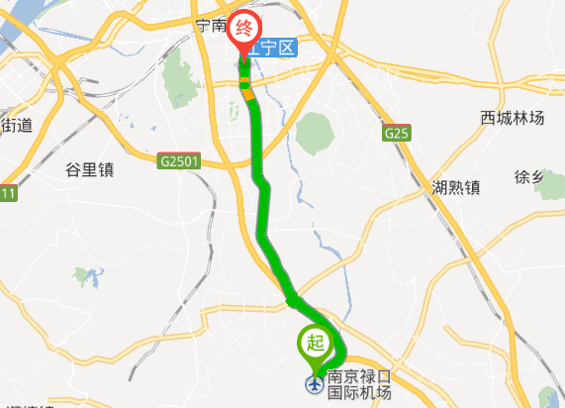
NanJingLukou International Airport
Venue

Transportation and venue information
31 km to Lukou International Airport; 6 km to Nanjing South railway station; 20 km to the Nanjing railway station.
Once you arrive at the Lukou International Airport, you may reach the venue by:
1) Taxi: 20 mins by car
– Nanjing Lukou airport service telephone number: (international calls: +86-25-968890 / local calls: 025-968890)
You may ask the staff about taxi services. Please find below a map of the arrival level facilities at the airport.
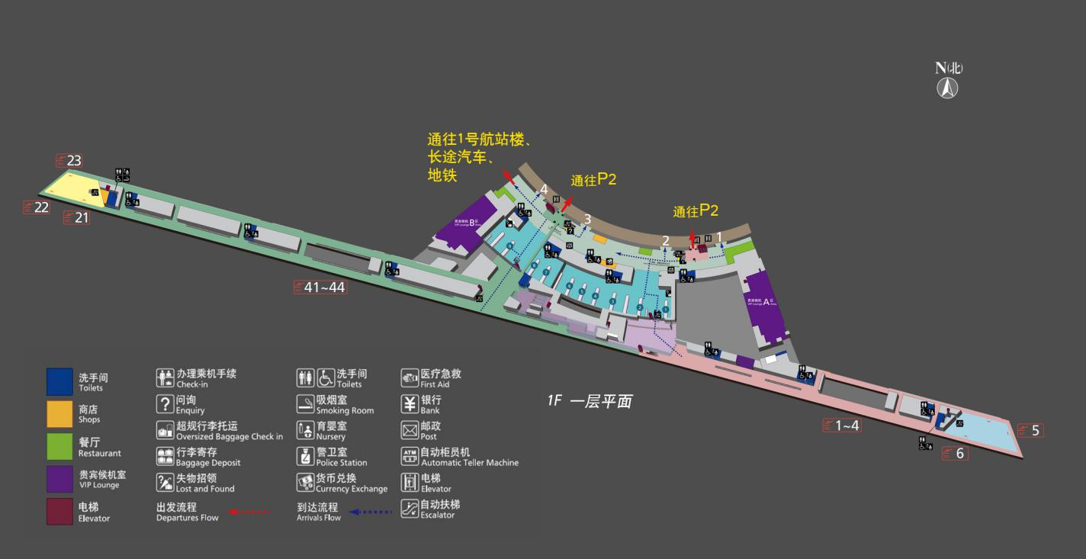
Enquiry
Enquiry
Access to P2
Access to P2
Access to Terminal 1, coach, subway
2) Subway:
– Take Line S1 from Nanjing Lukou International Airport to Nanjing South Railway Station
– Transfer to Line 1 (from Nanjing South Railway Station to Shengtai Road).
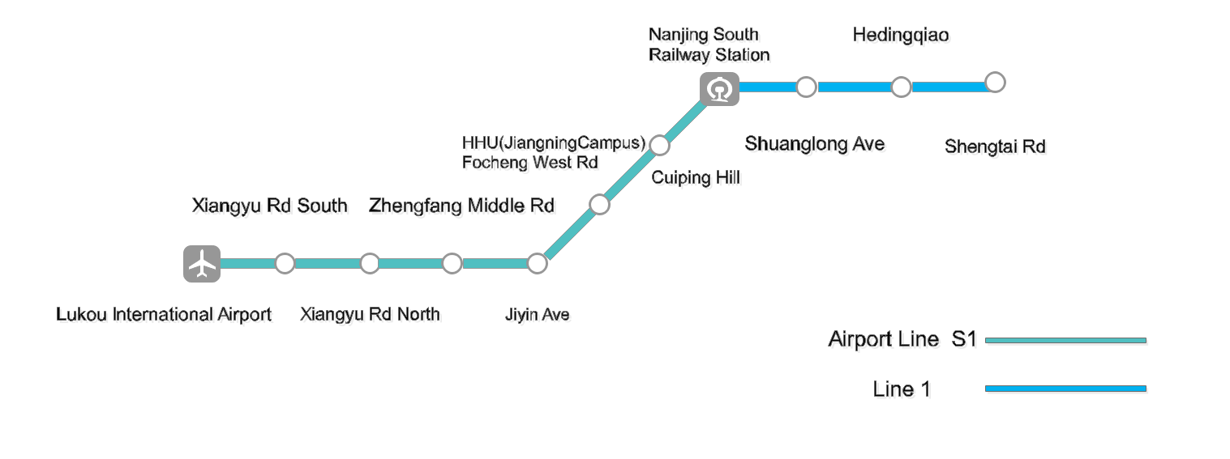

Climate (early September in Nanjing)
Monthly average values of the temperature and precipitation in Nanjing are given in the table below:
 | September
Average max temperature | 27C / 80F
Average minimum temperature | 19C / 66F
Average precipitation | 82 mm
For further information on climate please click here (in Chinese here).

Passports and Visas
All foreign visitors entering China must have a valid passport. Visitors from countries whose citizens require a visa should apply for a visa at the Chinese Embassy or Consulate in your area as early as possible and well in advance of travel.
You may need a letter of invitation from the Chinese host, which you will need to present to the Chinese Embassy/Consulate in your area in order to obtain your visa. The visa must be requested as soon as possible and at least one month before the start date of the meeting and obtained from the office (Embassy or Consulate) representing China in your country or, if there is no such office in your country, from the one that is closest to the country of departure.
In order to receive an invitation letter, your request should reach the host at the following
e-mail: chenhui.xu@c-its.org before 6 July 2018. Please:
- Fill out Form 1 below
- Provide an electronic copy of your passport (name, date of birth, nationality, passport number, expiration date of passport, etc. must be clearly visible)
- Provide the electronic copy of previous Chinese visas and records if you have been to China before
- Send the info in a), b) and c) as e-mail attachments to chenhui.xu@c-its.org ; please mark as reference in the subject:
“Invitation letter request for joint ITU/C-ITS international Forum on ITS (6-7 Sept 2018)”.
Please do not forget to attach a legible copy of your passport photograph page before sending.

Form 1 – Form to be filled out to request a visa support letter:
Company
Applicant Information |  |  |  | Mr Miss Ms Mrs
 |  |  |  | Date of birth :
 |  |  |  | Place of Issue:
 | Date of Issue: |  |  | Date of Expiry:
 | Marital Status:
 | If the country in which you'll obtain your visa is different from your nationality, please indicate it here:
Address | Telephone Number:  Fax Number:  E-mail:
Note
Date of arrival in China |  |  | Date of departure from China

List of recommended hotels
5.1 Lake Home (the closest to the Venue)
http://www.lakehome.cn/
Hotel Reservations: +86-25-52108111
Address: No. 1528 Shuanglong Ave, 211100 Jiangning, Nanjing
The distance from Lake Home to the meeting venue is approximately 20 m.
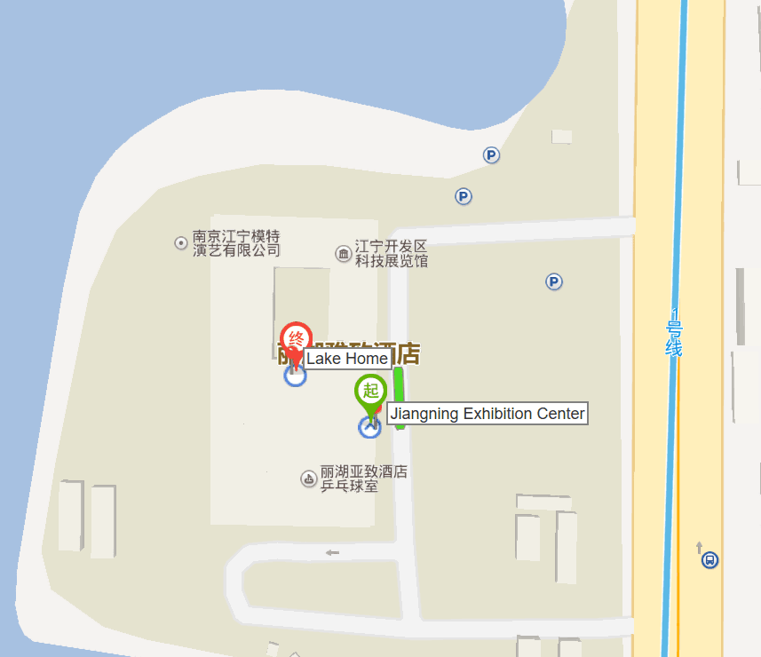

5.2 Marriott Nanjing South Hotel
https://www.marriott.com/hotels/travel/nkgsc-marriott-nanjing-south-hotel/
Hotel Reservations: +86-4001181585
Address: No. 1519 Shuanglong Avenue, 211100 Jiangning, Nanjing
The distance from Marriott Nanjing South Hotel to the meeting venue is approximately 0.42km
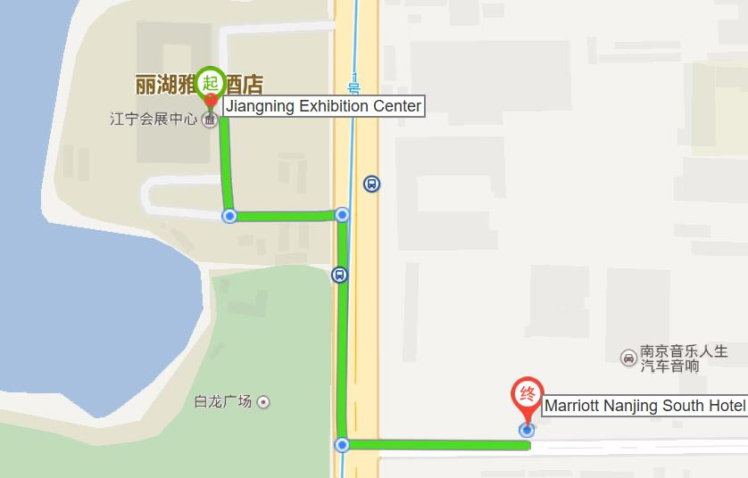
5.3 Jingling Resort
http://jinlingresortnanjing.com/
Hotel Reservations: +86-025-52107666
Address: No. 8 East Jiahu Road, 211100 Jiangning, Nanjing
The distance from Jingning Resort to the meeting venue is approximately 1.1km
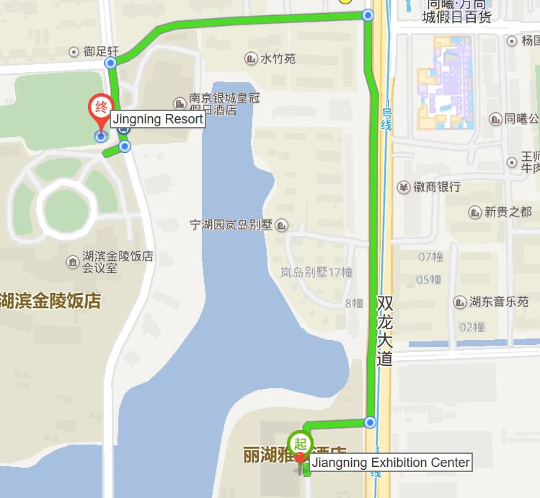
5.4 Crowne Plaza Nanjing Jiangning
https://www.ihg.com/crowneplaza/hotels/us/en/nanjing/nkgnj/hoteldetail
Hotel Reservations: +86-025-81038888
Address: No. 9 East Jiahu Road, 211100 Jiangning, Nanjing
The distance from Crowne Plaza Nanjing Jiangning to the meeting venue is about 1.1 km.
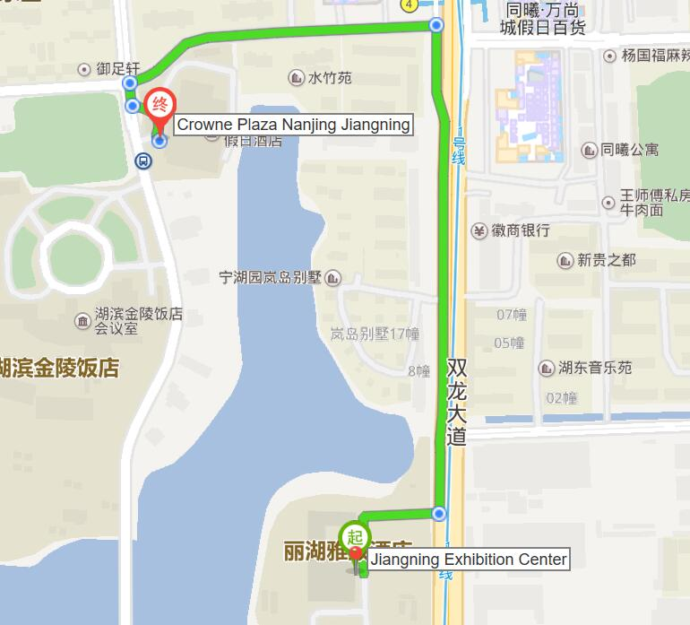

Internet access and wireless coverage at the venue
All meeting rooms will have a wireless network with access to the Internet. Every guest room offers high-speed Internet access free of charge. Internet access will be provided using the LAN technologies listed below:
Wireless via Wi-Fi: IEEE 802.11a/n on 5.8 GHz and 802.11g/n on 2.4 GHz.

Technical assistance
In case you have any technical problems at the venue (e.g., connecting to Internet, finding meeting rooms, etc.) please contact for help:
Mr Wang Yan: +86- 025-86125106, ynwy17@163.com

Electricity
The electricity in China is generally 220V, 50 Hz. Please make sure you have the proper adapter.
Chinese standard
Such sockets are common in China, Australia, New Zealand and many other countries.

Currency exchange

The currency in China is the RMB Yuan (￥). The exchange rate of US$ and RMB is around 6.878. Please check the currency exchange rate in the local bank system or use the following link as a reference: http://www.xe.com/

Additional information
10.1 Mobile phone: GSM and CDMA, WCDMA, TD-SCDMA, LTE services provided by China Mobile, China Unicom and China Telecom.
10.2 Tipping: Tipping is not necessary.
10.3 Time Zone: GMT+8:00.
10.4 Emergency Number: In case of emergency, please dial 110.
10.5 Sightseeing: For more information see http://www.gonanjingchina.com/

Registration
International participants may register online on the ITU website:
http://itu.int/go/ITSforum/2018
Also, a registration form (in Chinese only), tailored for local participants, is available on the following webpage: http://www.itsforum.cn.

Contacts
For any questions, please contact:
Mr Wang Yan
Phone: +86-025-86125106
Mobile: +86-13515103083
E-mail: ynwy17@163.com
For general information, please visit: http://itu.int/go/ITSforum/2018 and http://www.itsforum.cn.
______________

